Food and Shopping
Pão de Queijo
Tempo: 1 hora 15 min (Prep: 45min + No Forno: 30 min)
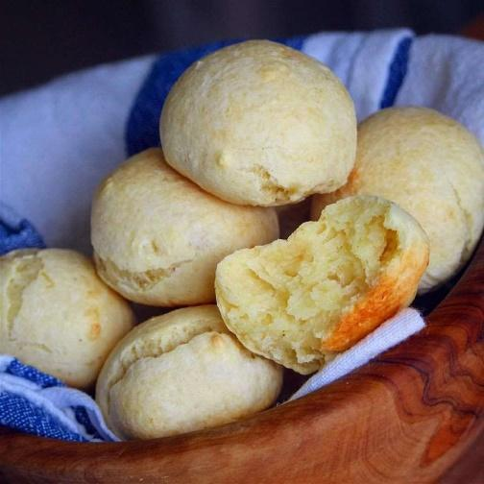
These moreish cheese bread bites are a favourite in Brazil, and just happen to be gluten free. Easy and delicious! To keep these delicious morsels gluten free, ensure you also use tapioca flour to dust the baking tray.
Ingredientes
Serve: 10
- 300 ml leite
- 150 ml óleo vegetal
- 1 1/2 colheres de chá de sal
- 500 g farinha de tapioca (polvilho)
- 2 ovos
- 250g queijo Parmesão ralado
Instruções:
- Pré-aqueça o forno a 180 ° C / gás 4. Unte e enfarinhe uma assadeira.
- Deixe ferver o leite, o óleo e o sal em uma panela média.
- Assim que começar a ferver, adicione a farinha de tapioca de uma só vez. Mexa constantemente até formar uma massa que se afasta dos lados da panela.
- Retire do fogo e deixe a massa esfriar.
- Misture os ovos, um de cada vez, e depois misture o queijo.
- Com as mãos untadas, forme pequenas bolas e coloque na assadeira preparada, deixando algum espaço entre elas.
- Asse por cerca de 25 minutos ou até dourar e inchar. Sirva quente.
- Sirva quente.

Receita: Graça Ribeiro http://allrecipes.co.uk/recipe/27816/p-o-de-queijo--brazilian-cheese-bread-.aspx Imagem: http://ukcdn.ar-cdn.com/recipes/port960/4e3df24c-9893-42c0-aa92-b00329889ccb.jpg

